Úvod slouží k seznámení čtenáře s tématem, o němž bude práce pojednávat.
Napiš 3 možné úvody k popisu kašpárka, viz obrázek, stačí 2 – 3 věty.
- Téma by mělo být nastíněno nejprve obecně, postupně zúženo až na námět, který práce konkrétní řeší.

- Úvod může také nastolovat nějakou otázku, na kterou hledáte odpověď.

- Vysvětlovat, proč se daným tématem zabýváte.

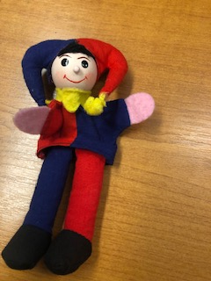

Příklad:

- Téma by mělo být nastíněno nejprve obecně, postupně zúženo až na námět, který práce konkrétní řeší.
Už od dětství mám ráda pohádky, ve kterých vítězí dobro nad zlem. Ráda jsem se ztotožňovala s kladnými hrdiny, četla o kladných hrdinech, kteří díky své chytrosti a vytrvalosti získají zaslouženou odměnu. Nejraději jsem měla princezny. Kašpárci a šašci, kteří mají v pohádkách své specifické místo, mně nikdy moc nezajímali. Dneska JSEM však dostala za úkol popsat, jak kašpárek, kterého nám paní učitelka přinesla, vypadá.

- Úvod může také nastolovat nějakou otázku, na kterou hledáte odpověď.
Z pohádkových postav jsem mělaVŽDYCKY nejraději kašpárky a šašky. Zkoušeli jste si někdy předs Přemýšleli jste někdy nad tím, jak by měl správný kašpárek vypadat? JÁ OBČAS ANO, TAKŽE Teď vám popíšu, jak si kašpárka představuji já.

- Vysvětlovat, proč se daným tématem zabýváte.
Při dnešní slohové hodině jsme dostali za úkol vytvořit popis kašpárka. Jednalo se o malou hračku, kterou paní učitelka připevnila na tabuli.

